Colegio Cristiano Emmanuel
Primero Básico
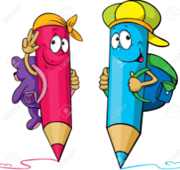
Ciencias
Profesora: Heidy Illanes

Estimados Padres
Comenzamos este Segundo Semestre confiando en la ayuda de nuestro Dios.
¡Un abrazo para todos!
Unidad 3: Propiedades de materiales y objetos de diverso tipo | Objetivo de Aprendizaje
- Explorar y describir los diferentes tipos de materiales en diversos objetos, clasificándolos según sus propiedades (goma-flexible, plástico-impermeable) e identificando su uso en la vida cotidiana.
- Observar y describir los cambios de los materiales al aplicarles fuerza, luz, calor y agua.

Papitos y mamitas, estaremos trabajando hasta el mes de agosto en:

¿QUÉ APRENDEREMOS?

Durante esta Semana :26 al 30 de julio
Objetivo de la Semana: “Explorar y describir distintos diversos tipos de materiales
en diversos objetos”

Trabajaremos con el texto del estudiante del Mineduc Ciencias Naturales; página 105
a la 109 y en el Cuaderno de actividades Mineduc Ciencias Naturales

Esta semana no se enviará tarea

